|  |
| --- |
| Máster en Big Data |
| Tecnologías de Almacenamiento |
| 12. Hands-On: MongoDB |

Presentado por: José David Angulo y Albert Ripoll

Índice

1. Introducción 3

2. Mongo DB 3

2.1. Instalación de MongoDB Compass 3

2.2. Creación de base de datos y colección 3

2.3. Inserción y consulta de datos 3

2.4. Actualización y eliminación de datos 4

2.5. Manejo colecciones bd 4

# Introducción

El objetivo de este Hands-On es familiarizarse con la utilización de Mongo, tanto en la creación de documentos como en la realización de consultas.

# Mongo DB

## Instalación de MongoDB Compass

<https://www.mongodb.com/try/download/community>

## Creación de base de datos y colección

* Muestra todas las bases de datos en MongoDB.

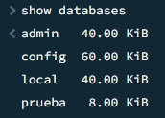

* Crea una nueva base de datos y llámala "p12".

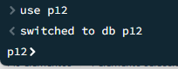

* Mira en qué base de datos estás.

* Crea una colección en la base de datos llamada "books".

## Inserción y consulta de datos

* Inserta un libro con los siguientes campos: nombre, autor, editorial, precio y cantidad.

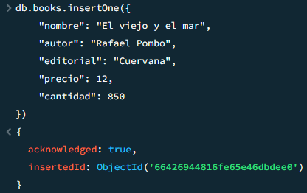

* Muestra el resultado de la inserción y explica los dos campos y su significado.

Tenemos el nombre del libro, el autor del libro, la editorial, el precio del libro, la cantidad de ejemplares que se tienen para la venta.

* Verifica que se haya creado la partición en MongoDB Compass.

* Intenta insertar otro documento con el mismo _id que se le ha asignado al primer libro. Explica qué pasa y por qué.

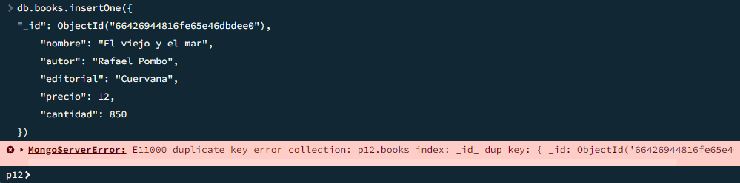

* Inserta 10 libros con insertMany, con precios entre 5 y 30 euros. Y verifica el resultado.

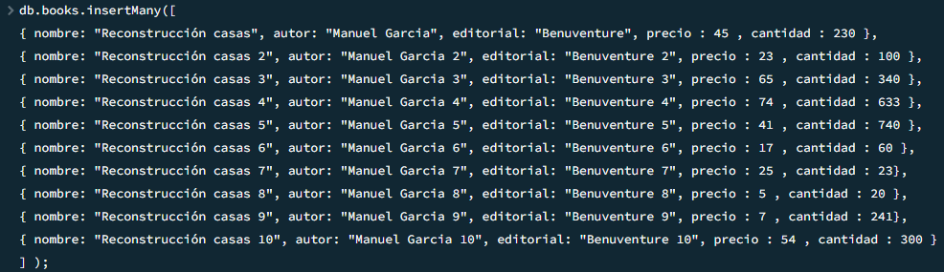

VERIFICANDO RESULTADOS

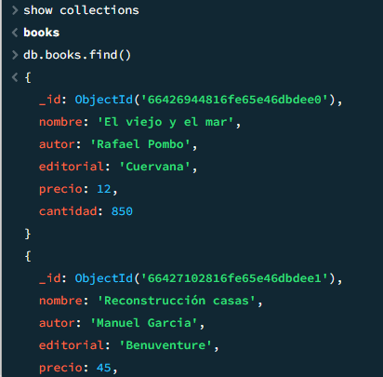

* Muestra solo el primer libro que has insertado (utiliza el campo _id).

* Muestra los libros que cuestan 10 euros y tenemos 5 unidades.

* Obtiene los libros más caros de 10 euros.

* Obtiene los libros que tengamos menos de 3 unidades.

* Obtiene los libros que cuesten entre 15 y 25 euros.

* Obtiene los libros que no pertenezcan a alguna de las editoriales que habéis añadido.

PRIMERO CREO UNA VARIABLE PARA ASIGNARLE LAS DISTINTAS EDITORIALES QUE TIENE CADA FILA (DOCUMENTO)

LUEGO DEBO BUSCAR LOS LIBROS QUE NO PERTENEZCAN A NINGUAN DE LAS ANTERIORES EDITORIALES GUARDADAS EN EL ARRAY – VARIABLE LLAMADA “addeditorial”

## Actualización y eliminación de datos

* Elimina solo el primer libro que has insertado.

DE ESTA FORMA SE COMPRUEBA QUE YA NO EXISTE EL PRIMER LIBRO INSERTADO LLAMADO “El viejo y el mar” de “Rafael pombo”

* Elimina todos los libros que tengan menos de 5 unidades.

* Añade un campo de descripción a uno de los libros.

VERIFICO RESULTADOS

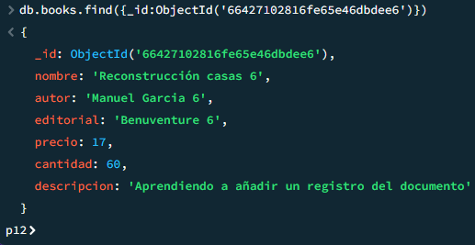

* Elimina este campo creado de este documento. (Pista: $unset)

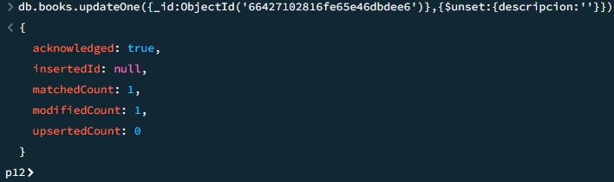

* Actualiza el campo cantidad a 10 para todos los libros que cuesten más de 15 euros.

* Añade un campo llamado "order" y ponlo a true solo a los libros que tengan menos de 3 unidades.

* Muestra los libros que tengan un precio mayor a 15 o que tengamos que hacer una orden.

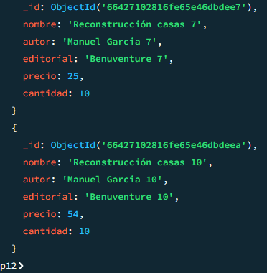

* Haz otra query usando $not y otra con $and.

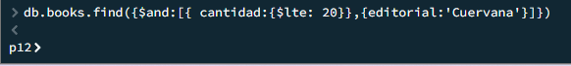

* Después de mostrarlas, elimina todas las entradas de la consulta anterior con un solo comando.

* Vuelve a insertar todos los libros y muéstralos ordenados por título de forma descendente.

PARA EVITAR ERRORES Y COMO QUEDARON POCAS DOCUMENTOS, SE PROCEDE A ELIMINAR TODO Y VOLVER A INSERTAR

INSERTAR DE NUEVO LOS DATOS

* Muestra solo los 5 libros más baratos.

* Muestra los libros que cuestan más de 15 euros, pero solo queremos tener el título. (Importante: no queremos el id).

## Manejo colecciones bd

* Inserta 5 documentos en una colección llamada "peliculas". Los documentos deben tener campos similares a los de los libros ( nombre, director, editoriales, precio, cantidad) y añade un campo adicional con la fecha de estreno de la película usando la clase Date.

* Crea un índice único en la colección "peliculas" usando el campo "nombre" en orden descendente.

* ¿En qué ayuda haber creado un índice en la colección? Explica brevemente.

El índice único en esta colección películas, garantiza que no existan documentos (filas) con el mismo valor en el campo “nombre”, es decir prevenimos 100% los duplicados.

* Muestra los índices que tienes en la colección "peliculas" y explica lo que ves.

La consulta indica que se tienen dos índices creados; uno que viene forma automática con el _id y el segundo índice que fue creado por mi al cual llamo automáticamente “nombre_-1”. Este ultimo lo que indica es que se creó un índice por el usuario a partir del nombre de la película y en orden descendente porque lleva un -1 y que este nombre debe ser único.

* Elimina el índice creado en la colección "peliculas".

* Muestra todas colecciones de la base de datos.

* Elimina todos los documentos de la colección "peliculas".

* Elimina la colección "peliculas".

* Elimina la base de datos.

* Si no ingresamos el ID en MongoDB, ¿cómo garantiza que sea único? Explica brevemente. . (Pista: bytes)

MongoDB otorga automáticamente un identificador único para cada documento con el ObjectId. "El ObjectId es un valor de 12 bytes que se compone de diferentes partes:

• **Timestamp (4 bytes)**: Representa el número de segundos desde el 1 de enero de 1970. Esto asegura que las ObjectId creadas en un mismo segundo tienen el mismo prefijo de 4 bytes.

• **Machine Identifier (3 bytes)**: Un identificador único de la máquina que genera el ObjectId. Está basado en el hostname de la máquina y una función hash.

• **Process Identifier (2 bytes)**: El identificador del proceso asegura que todos los procesos en la misma máquina no generen ObjectId conflictivos.

• **Counter (3 bytes)**: Valor que empieza siendo aleatorio y se incrementa cada vez que se genera un nuevo ObjectId en la misma máquina y el mismo proceso dentro de un segundo.

Ejemplo de un ObjectId: _id: ObjectId("70c71p2f5cf1e8a76d6c4f4b"